下图为某有机物（C₉H₁₀O₃）的分子模型，该有机物是一种高效食品防腐剂。下列说法中，不正确的是（ ）
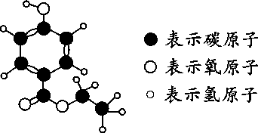
A. 该有机物由3种元素组成
B. 该有机物能减缓食品变质
C. 该有机物分子中碳、氧原子的个数比为3∶1
D. 该有机物中含氧元素的质量分数最小
解析：
知识的综合考查。可计算得出该有机物中含氢元素的质量分数最小。
答案：D

.

